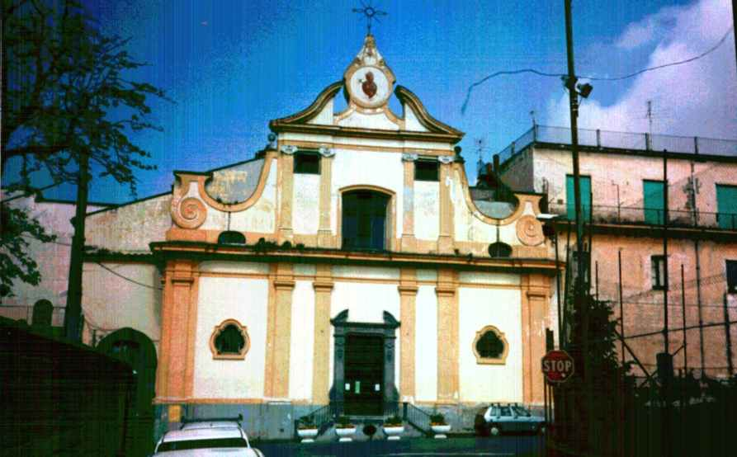
AMMINISTRAZIONE DEL CONSERVATORIO
DEI SETTE DOLORI

Via Iommella Grande 101 -SANT’AGNELLO
codice fiscale 90032090632

DELIBERA N° 09 DEL 12/09/2007

OGGETTO: Incarico ing. Fiorentino Salvatore per direzione lavori di consolidamento di somma urgenza strutture di fondazione complesso edilizio di via Iommella Grande 99/101.

L’anno duemilasette, il giorno dodici del mese di settembre, alle ore 20.30, nei locali sede dell’Ente, si è riunito il Consiglio di Amministrazione.

Sono presenti:

Parroco don Natale Pane – Presidente

Dott. Maria Musso – Vice Presidente

Dott. Maria Giuseppa Aiello – Componente

Assiste alla seduta il Segretario dell’Ente, Raffaele Ortenzia, incaricato della redazione del presente verbale.

Il Presidente, riconosciuto legale il numero degli intervenuti, dichiara aperta la seduta.

Pagina 2 di 3

Il Presidente partecipa al Consiglio uno stato di pericolo per la verità evidenziatosi già da alcuni anni e relativo allo stato di degrado di uno dei pilastri di fondazione del complesso edilizio di via Iommella Grande. Tale pilastro presenta un notevole schiacciamento come hanno potuto accertare in varie occasioni tecnici invitati a titolo gratuito a prendere visione dello stato dei luoghi. Il tutto è aggravato da una infiltrazione di acqua meteorica di origine non ancora individuata. Richiede pertanto di intervenire con la massima urgenza, in considerazione delle prossime piogge autunnali, con una serie di opere finalizzate alla messa in sicurezza delle volte che gravano sul pilastro, al fine di consentire successivamente di operare con un intervento mirato sul pilastro ammalorato. Riferisce che l’ing. Fiorentino Salvatore, interpellato in merito, ha contabilizzato le opere essenziali a farsi per la messa in sicurezza delle volte e per il futuro intervento di consolidamento, e che si è reso altresì disponibile ad eseguire la successiva direzione dei lavori a titolo gratuito. Alla luce di quanto sopra propone di affidare l’incarico all’ing. Fiorentino Salvatore, esperto in materia e tecnico di fiducia dell’Ente, al fine di poter dirigere i lavori da farsi.

IL CONSIGLIO DI AMMINISTRAZIONE

Udito l’intervento del Presidente;

Ritenuto di dover provvedere in merito;

Visto lo stato di pericolo relativo al degrado in cui versa uno dei pilastri in fondazione del complesso edilizio di via Iommella Grande, di proprietà dell’Ente;

Considerato che bisogna provvedere al più presto alla messa in sicurezza delle volte che gravano sul pilastro, al fine di consentire successivamente di operare con un intervento mirato sullo stesso pilastro ammalorato;

Visto che l’ing. Fiorentino Salvatore, con studio in Sant’Agnello alla via Maianiello n° 7, interpellato in merito, che ha già provveduto a redigere un computo metrico estimativo, si è reso disponibile ad offrire la sua prestazione professionale per l’inoltro pratica D.I.A. alle competenti autorità, nonché in fase successiva, per la direzione dei lavori da eseguirsi, a titolo schiettamente gratuito;

Visto il testo unico delle leggi sull’ordinamento degli enti locali, di cui al decreto legislativo 18 agosto 2000, n° 247;

DELIBERA

- di dare mandato all’ing. Fiorentino Salvatore, con studio in Sant’Agnello alla via Maianiello n° 7, affinché proceda all’inoltro della pratica D.I.A. alle competenti autorità, nonché in fase successiva, alla direzione dei lavori da eseguirsi, a titolo schiettamente gratuito, dei lavori che dovranno essere eseguiti per la messa in sicurezza delle volte che gravano sul pilastro, al fine di consentire successivamente di operare con un intervento mirato sullo stesso pilastro ammalorato;
- di dare atto che la presente delibera non comporta impegno di spesa, in considerazione della disponibilità ad eseguire le prestazioni da parte del tecnico a titolo puramente gratuito.

